PLANIFICACIÓN y
PROGRAMACIÓN de la producción.

- OBJETIVO.

El objetivo de este procedimiento es describir la forma en que se planifican y programan los trabajos que INPROMAS LTDA. realiza en sus instalaciones, y poder optimizar y aprovechar de mejor manera los recursos con los cuales se cuenta, además de crear una mejor coordinación entre las diferentes áreas de la empresa.

- ALCANCE.

Este procedimiento es aplicado a todo trabajo realizado en las instalaciones de INPROMAS LTDA. y que forman parte del alcance del sistema da calidad.

- RESPONSABILIDADES.

Es responsabilidad del Gerente de Planta, velar por el cumplimiento del presente procedimiento. Además de dar a conocer los inconvenientes que se detecten en su implementación, como también de los documentos que se generen de este (instructivos, anexos, formatos, etc).

Es responsabilidad de las personas involucradas en cada actividad definida en la descripción del proceso (punto 5), el cumplimiento de los instructivos, consideraciones o cualquier otro documento que describa el cómo realizar las actividades involucradas.

- DEFINICIONES.

Este procedimiento no posee definiciones especiales.

- DESCRIPCION DEL PROCESO.
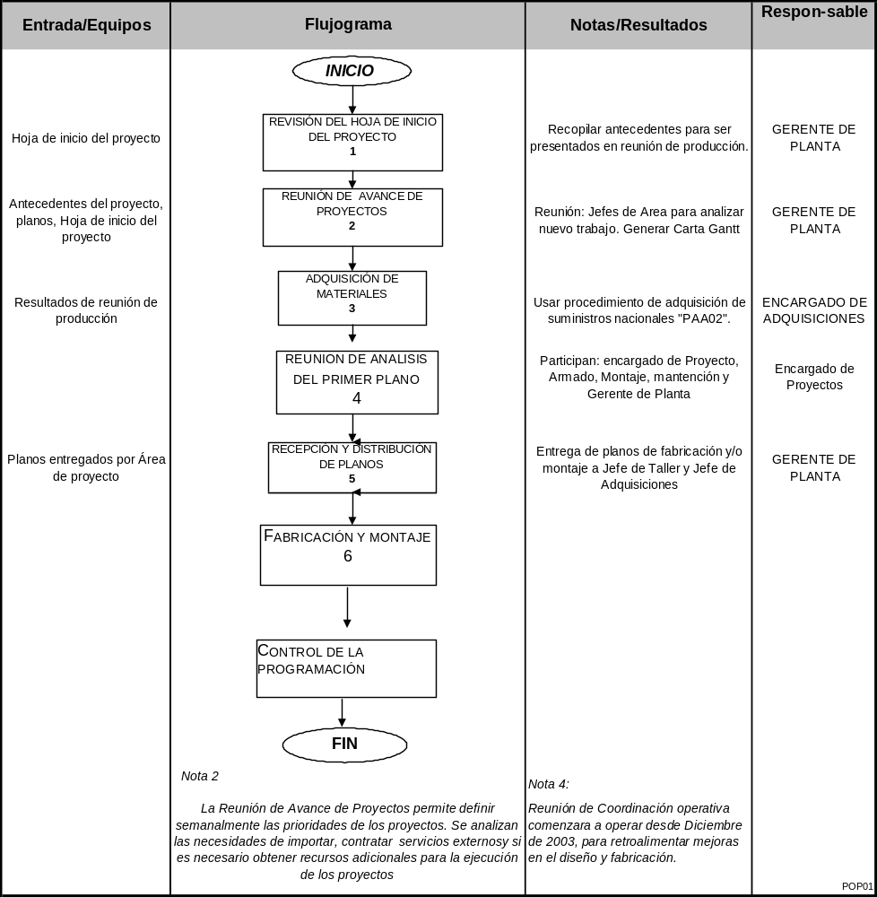

6.- REFERENCIAS.

6.1. Planos.

6.3. Procedimientos de producción y adquisiciones.

6.4. Hoja de inicio del proyecto.

- REGISTROS.

Registro | Responsable | Almacenamiento
Registro | Responsable | Tiempo | Lugar | Formato
Carta Gantt | Gerente de Planta | 2 años | Of. Producción | Impreso.

- ANEXOS.

Este procedimiento no posee anexos.

